济宁医学院20230918秋季健步走活动奖品询价采购项目
一、项目内容
因我校举行秋季健步走活动，拟询价采购奖品一宗，欢迎各供应商参与投标报价。
二、相关要求
1、供应商要求
（1）满足政府采购法第二十二条规定；
（2）在中华人民共和国境内登记注册成立，具备经营相关产品的业务范围；
（3）具有良好的资金及财务状况；
（4）遵守国家法律、法规，具备良好商业信誉，最近3年在经营活动中没有违法、违规记录。
2、产品规格要求、采购数量及采购预算
采购奖品名称、产品规格要求、采购数量、参考图片等详见“附件”。
采购物品需按照要求的规格、数量包装齐全，最后根据采购方实际采购数量据实结算。
采购单价预算:60元/组；1组=1提心相印厨房清洁湿巾+1提心相印云感系列面巾纸。超过采购单价预算的报价为无效报价。
3、报价截止时间
2023年09月21日，中午12：00。
4、报价要求
（1）产品质量及参数不得出现负偏离，供应商提供送货服务，报价需包含货物运输、装卸、税金等一切费用，采购人不再因此支付任何费用。
（2）结算方式：供货完成并验收合格，采购人发放完成后，供应商根据采购人实际采购数量出具真实有效的普通发票，采购人向供应商支付货物全款。
（3）供应商应在报价材料中明确产品名称、规格要求、采购单价、采购总价、质保期和供货期并备注联系人及联系方式。
（4）确保产品质量，坚决杜绝假货、残次品。
（5）供货地点：甲方太白湖校区、任城校区、高教园指定地点，其中约300组奖品需发往采购方日照校区，报价需包含运费。
三、其他
1、报价方式：一次性报价，投标人自行制作报价单电子版后于报价截止时间前发电子邮件至jnmczbb@126.com，邮件名称请注明“XX公司关于济宁医学院20230918秋季健步走奖品询价采购项目报价材料。
2、成交方式：满足要求，低价成交。
3、报价材料：由企业营业执照复印件（加盖公章）、报价单（加盖公章）、联系人及联系方式等组成，无论成交与否，报价材料概不退还。
4、项目咨询：常老师：0537- 3616076
5、项目联系人：济宁医学院资产管理处招标办公室
白老师 ：0537-3616133

济宁医学院资产管理处
2023年09月18日

附件：
序号 | 品名 | 产品规格要求 |  |  | 采购单价 | 采购数量 | 产品图片
1 | 心相印厨房清洁湿巾 | GB/T27728 GB15979 WS575 | 40片/包（200mm*300mm) | 3包/提 | 元/提 | 约1000提 | 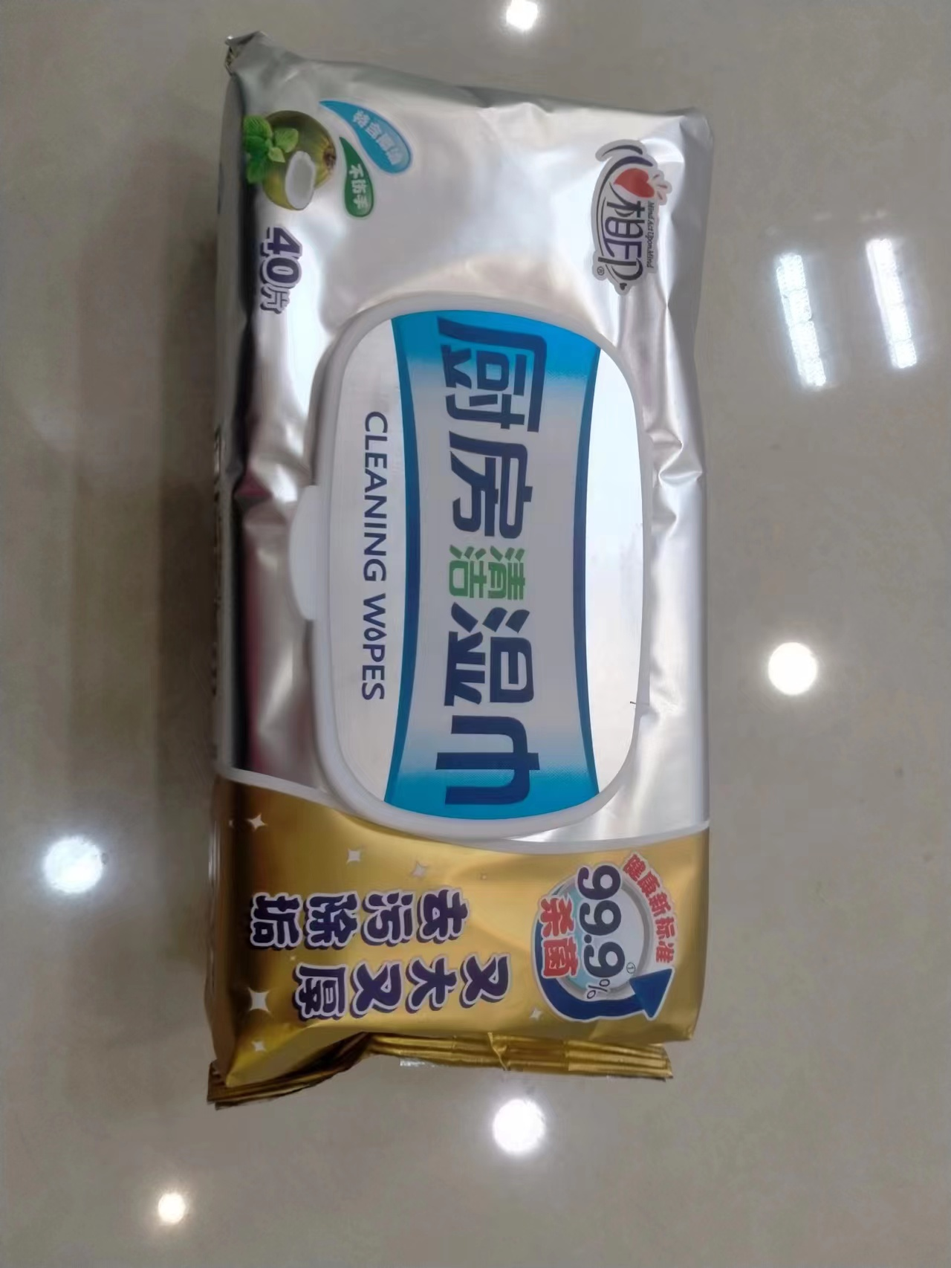  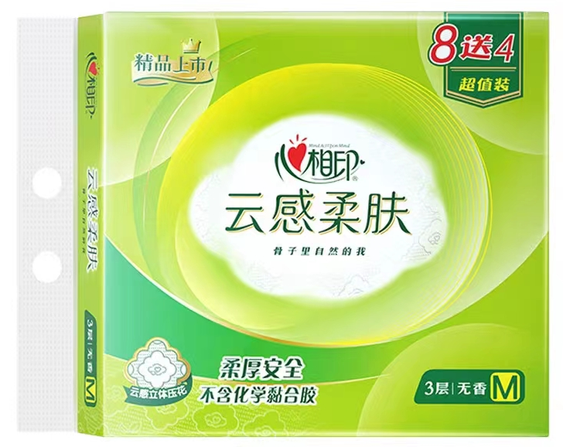
2 | 心相印云感系列面巾纸 | Q/JHAQ 069 | 80抽/包（152mm*190mm) | 12包/提 | 元/提 | 约1000提
3 | 合计总价格： 元 |  |  |  | 元/组 | 约1000组 | 1组=1提心相印厨房清洁湿巾+1提心相印云感系列面巾纸
4 | 采购物品需按照要求的规格、数量包装齐全。报价单需备注质保期、供货期、联系人和联系方式。其中约300份奖品需发往采购方日照校区，报价需包含运费。

